我校召开2018年度党总支书记履行全面从严治党责任和抓党建与思想政治工作述职评议考核会议
1月14日下午，2018年度党总支书记履行全面从严治党责任和抓党建与思想政治工作述职评议考核会议在学校第三会议室召开。校领导范真、秦梦华、王雷亭、于鸿远、张永法、殷敏、彭淑贞，各部门主要负责人及全体党总支书记参加会议。党委书记范真对党总支书记履行全面从严治党责任和抓党建与思想政治工作进行点评，就做好今年党建工作提出明确要求，会议由党委副书记、校长秦梦华主持。
在会上，二级学院党总支书记对2018年度履行全面从严治党责任和抓党建与思想政治工作情况进行了述职，其他三个党总支通过书面材料进行了述职，党委严格按照上级要求的程序进行了客观、公正的评议考核。述职的同志坚持把自己摆进去、把工作摆进去、把职责摆进去，实事求是地向党委汇报了一年来履行全面从严治党责任和抓党建与思想政治工作情况，以及存在的突出问题和下一步的工作打算，党委书记范真逐一进行了点评。

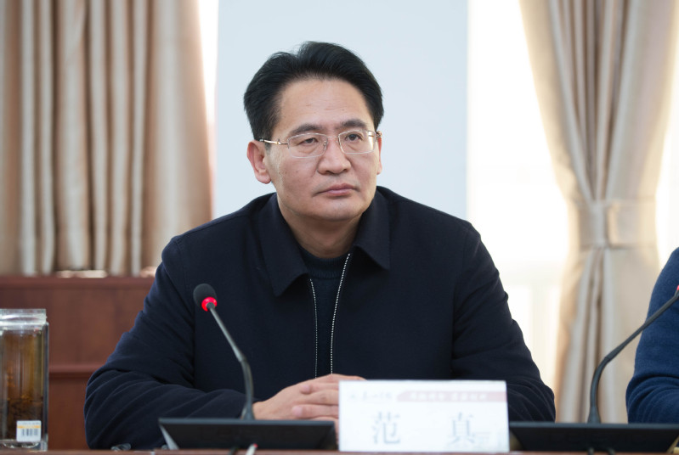

就基层党组织如何做好下一步的党建工作，范真提出三点要求：一要充分认识党组织书记述职评议考核工作的重要意义，思想上重视，行动上紧跟，抓好对所属党支部的评议考核，压实党建责任，抓好整改落实。二要准确理解和把握新形势下的基层党建实践和探索，主动想在前面、走在前列，充分发挥基层党组织的创新优势、创造活力，在落实全面从严治党、加强基层党建工作的实践中汇聚起推动学校改革发展稳定的强大合力。三要不断加强和改进新形势下学校基层党建工作，抓好巩固落实、深化提高，着力解决好规范化问题，着力解决好在规范化基础上的创新问题。

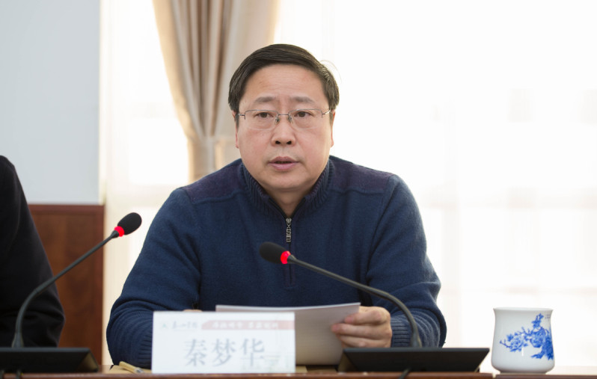

关于如何贯彻落实好本次会议精神，秦梦华指出:一要认真传达贯彻落实范书记的重要讲话精神，把全面从严治党主体责任落到实处、把党建与思想政治工作各项任务落到实处、把抓好学校安全稳定工作落到实处。二要持续抓好问题整改落实，对带有普遍性的问题列为党组织书记抓党建突破项目，进行集中攻关。三要统筹谋划好假期前后各项党建工作，按相关通知要求保质保量完成；认真谋划好今年的党建工作，在标准化、规范化的基础上推动党建工作创新，不断提高我校党的建设质量。

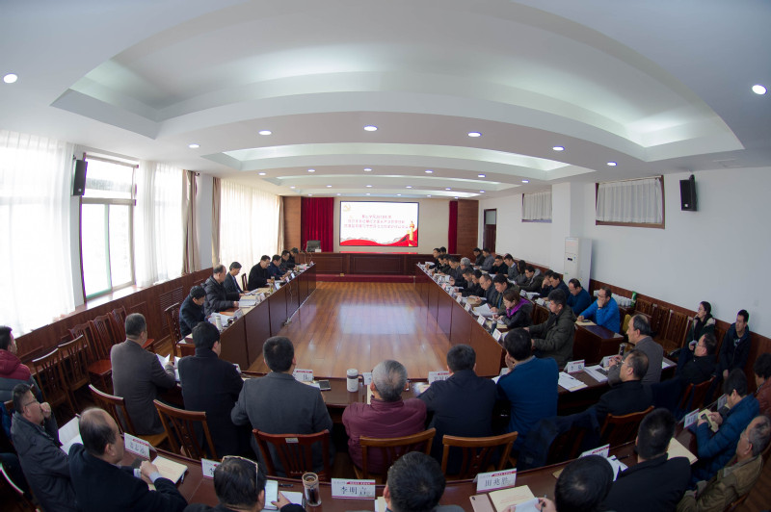

在党总支书记述职评议前，与会人员共同观看了反映我校2018年党建重点工作的专题片。

